**新 书 推 荐**

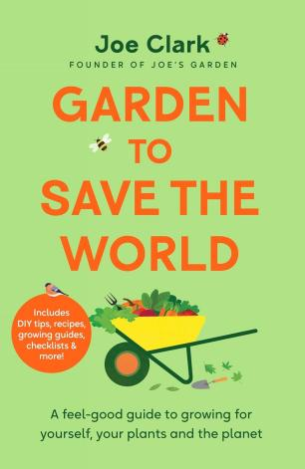

**中文书名：《园艺拯救世界》**

**英文书名：GARDEN TO SAVE THE WORLD**

**作 者：Joe Clark**

**出 版 社：Pan Macmillan UK**

**代理公司：ANA/Conor**

**页 数：304页**

**出版时间：2024年6月**

**代理地区：中国大陆、台湾**

**审读资料：电子稿**

**类 型：生活时尚**

**内容简介：**

**无论空间大小，乔·克拉克（Joe Clark）都能帮您在大自然中寻得一份快乐和宁静。**

无论您是否拥有自己的花园，身为园丁和自然爱好者的乔都可以帮您最大限度地利用户外空间。《**园艺**拯救世界》一书涵盖了园艺与自然的方方面面，无论是“自食其力”自己种菜、时令饮食，还是为了维持关键生态系统的活力，支持野生动物、感谢大自然的一切馈赠。

这本有趣又有益的指南彰显了自然界对身心健康的奇妙作用，引导读者去发现自然界这座全人类的港湾之中蕴含的乐趣。书中不仅包含诸多实用信息，如城市蜜蜂旅馆的制作方法、零废物小贴士、野外活动、花园超市等，而且列举了一些有趣的事实和出人意料的故事，生动形象地介绍了花园能为您、您的社区和地球做些什么。无论你是园艺新手，还是资深自然爱好者，这本书都是非常理想的选择。

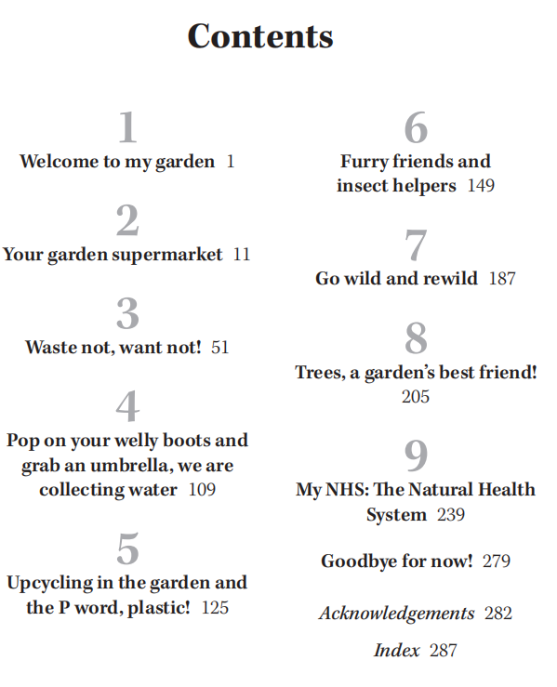

**作者简介：**

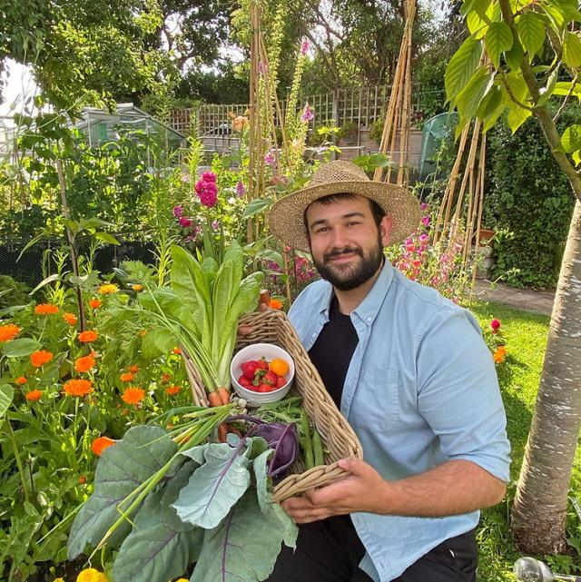**乔·克拉克（Joe Clark）**是一名热爱户外的园艺家和自然爱好者，通过在网络平台分享热门信息，现已收获近200万粉丝。他童年的大部分时间都是和曾祖母一起在花园里度过的。在花园里，他认识了许多不同的植物，学会了种植瓜果蔬菜，还观察到了各种出没于此的动物。他当即爱上了这一切！25年后的今天，与他人分享园艺知识、分享自己对野生动物和环境的热爱已经成为他的目标！乔的理想很简单，那就是让尽可能多的人了解户外活动的乐趣及其对健康的益处，同时努力保护我们有幸拥有的这个美丽的自然家园。乔诚邀大家加入他“茁壮成长”的大家庭，与他一路同行！

**感谢您的阅读！**

**请将反馈信息发至：版权负责人**

**Email**：[**Rights@nurnberg.com.cn**](mailto:Rights@nurnberg.com.cn)

安德鲁·纳伯格联合国际有限公司北京代表处

北京市海淀区中关村大街甲59号中国人民大学文化大厦1705室, 邮编：100872

电话：010-82504106, 传真：010-82504200

公司网址：[http://www.nurnberg.com.cn](http://www.nurnberg.com.cn/)

书目下载：<http://www.nurnberg.com.cn/booklist_zh/list.aspx>

书讯浏览：<http://www.nurnberg.com.cn/book/book.aspx>

视频推荐：<http://www.nurnberg.com.cn/video/video.aspx>

豆瓣小站：<http://site.douban.com/110577/>

新浪微博：[安德鲁纳伯格公司的微博_微博 (weibo.com)](https://weibo.com/1877653117/profile?topnav=1&wvr=6)

微信订阅号：ANABJ2002

